IF Codes
Documento de Casos de Uso

Versão 2.0

Histórico de Revisões
Data | Versão | Descrição | Autor
09/05/2025 | 1.0 | Formalização dos Casos de Uso e revisão do documento. | Alberto Henrique Mauricio Ribeiro, Gustavo Henrique Alves Rocha, Ícaro Vinicius Carvalho Davi, Natã Teixeira Santos de Oliveira, Pedro Henrique Braga dos Reis Oliveira e Vinicius Macedo Colares Botelho
07/06/2025 | 2.0 | Unificação das ideias gerais dos grupos em um único documento. | Consenso geral dos líderes dos envolvidos.

Diagrama de Casos de Uso
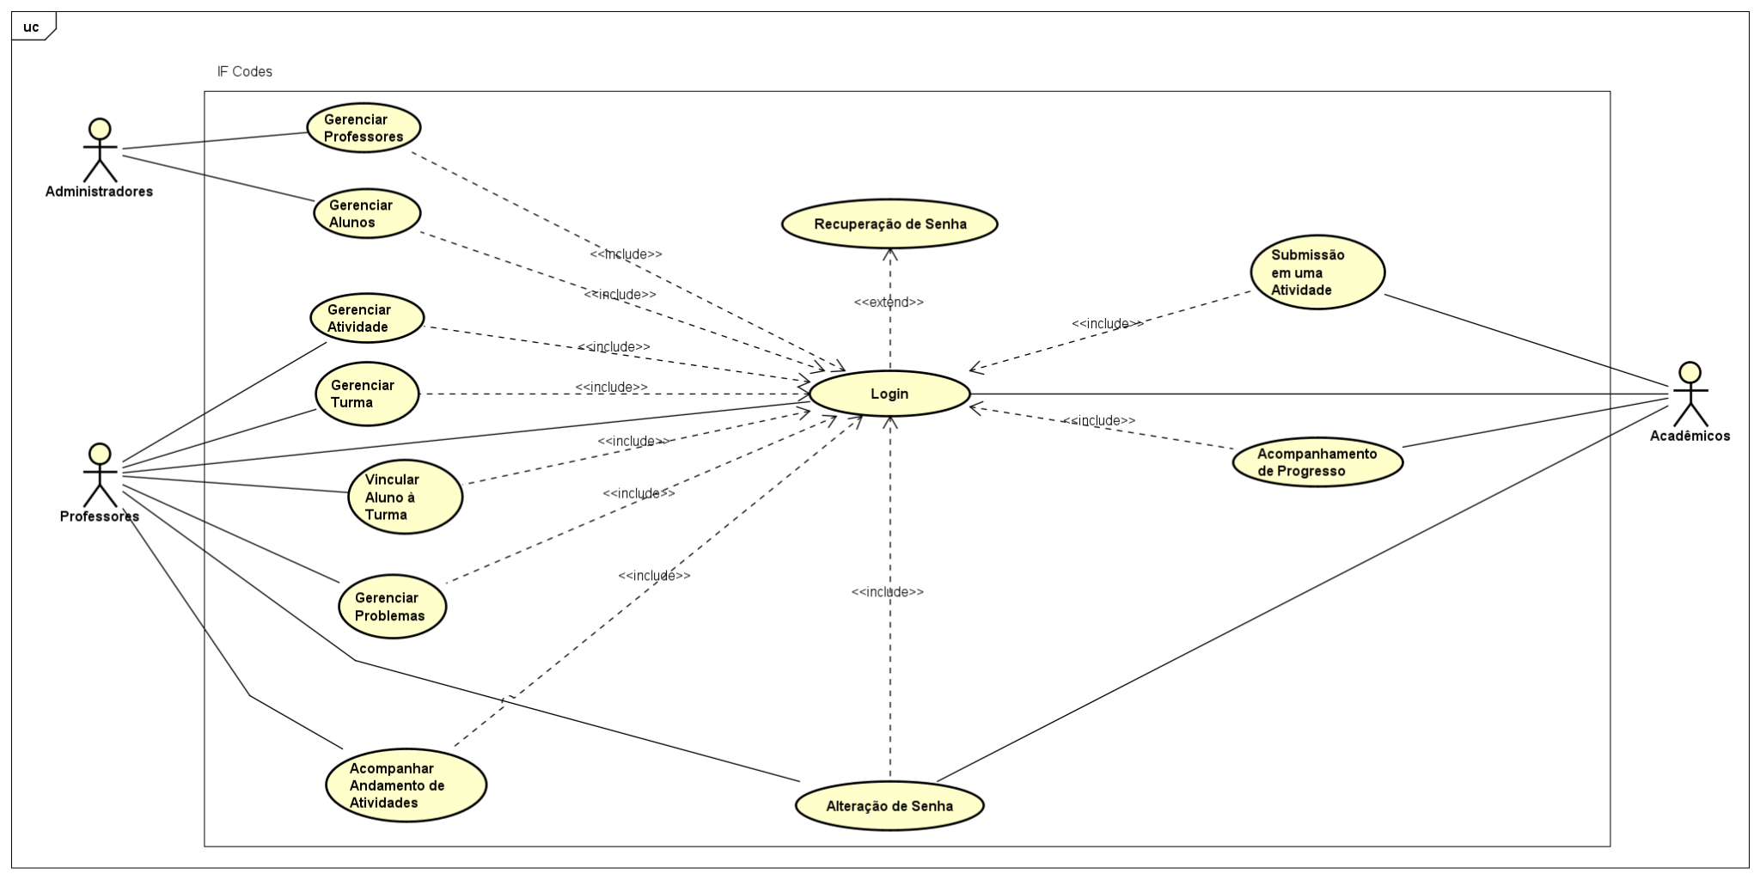

Casos de Uso
Caso de Uso | Gerenciar Professores – UC01
Descrição | O administrador acessa a área de gerenciamento de professores, onde pode adicionar, editar ou remover registros. Para adicionar um novo professor, o administrador preenche os campos obrigatórios, como nome, área de atuação, e-mail e confirma a ação. O sistema valida os dados inseridos, cria o novo registro no banco de dados e notifica o administrador sobre a conclusão da operação. Para editar as informações de um professor já cadastrado, o administrador seleciona o registro, altera os dados necessários e confirma a modificação. O sistema atualiza os registros no banco de dados e reflete as mudanças imediatamente. Caso o administrador precise remover um professor, ele escolhe o registro correspondente e confirma a remoção. As informações atualizadas são refletidas imediatamente no sistema.

Caso de Uso | Gerenciar Alunos – UC02
Descrição | O administrador acessa a área de gerenciamento de alunos, onde pode adicionar, editar ou remover registros. Para adicionar um novo aluno, o administrador preenche os campos obrigatórios, como nome, matrícula, curso, e-mail e confirma a ação. O sistema valida os dados inseridos, cria o novo registro no banco de dados e notifica o administrador sobre a conclusão da operação. Para editar as informações de um aluno já cadastrado, o administrador seleciona o registro, altera os dados necessários e confirma a modificação. Caso o administrador precise remover um aluno, ele escolhe o registro correspondente e confirma a remoção. As informações atualizadas são refletidas imediatamente no sistema.

Caso de Uso | Login – UC03
Descrição | O usuário acessa a página de login do sistema, insere seu e-mail e senha e confirma a ação. O sistema valida as credenciais e redireciona para a página inicial, permitindo o acesso às funcionalidades da plataforma.

Caso de Uso | Alteração de Senha – UC04
Descrição | O usuário, estando logado no sistema, acessa a opção de "Alterar Senha" em seu perfil. O sistema solicita que o usuário insira sua senha atual e a nova senha. Após a confirmação da nova senha, o sistema valida as informações, realiza a atualização da senha e notifica o usuário sobre a mudança bem-sucedida. Em seguida, o sistema faz o logout do usuário, que deverá se autenticar novamente com a nova senha.

Caso de Uso | Submissão em uma Atividade – UC05
Descrição | O aluno acessa a plataforma e seleciona o a atividade na qual deseja submeter uma solução. O sistema permite que o aluno faça o upload do código no formato esperado. Após a submissão, o sistema processa o código, executa os testes definidos para o problema e gera um relatório de resultados. O relatório mostra os testes nos quais o código passou e falhou, permitindo ao aluno verificar a qualidade da solução.

Caso de Uso | Gerenciar Problemas – UC06
Descrição | O professor acessa a área de gerenciamento de problemas e escolhe a opção de criar um novo problema, editar ou excluir um problema existente. O sistema permite ao professor definir o enunciado, os casos de teste, o formato esperado para o código e a visibilidade do problema.

Caso de Uso | Gerenciar Turma – UC07
Descrição | O professor acessa a área de gerenciamento de turmas, onde pode adicionar, editar ou remover uma turma. Para adicionar uma nova turma, o professor preenche os campos obrigatórios (como nome da turma) e confirma a ação. O sistema valida os dados, cria o registro no banco de dados e notifica o professor sobre a conclusão. Para editar as informações de uma turma existente, o professor seleciona a turma desejada, altera os dados necessários e confirma a modificação. O sistema também permite ao professor visualizar as turmas com suas respectivas informações, incluindo a lista de alunos vinculados. Caso o professor precise remover uma turma, ele seleciona a turma desejada e confirma a remoção. As informações atualizadas são refletidas imediatamente no sistema.

Caso de Uso | Vincular Aluno à Turma – UC08
Descrição | O professor acessa a plataforma e seleciona a turma desejada. Em seguida, escolhe a opção de associar aluno. O sistema permite ao professor selecionar alunos cadastrados no sistema e vinculá-los à turma.

Caso de Uso | Gerenciar Atividade – UC09
Descrição | (Representa o vínculo do Problema à Turma)  O professor acessa a plataforma e seleciona a turma desejada. Em seguida, seleciona a opção de “vincular problema”, podendo criar uma nova atividade. Para cada atividade, o professor pode definir prazos e atribuir notas. As informações sobre as atividades e suas configurações são atualizadas e refletidas imediatamente para os alunos da turma.

Caso de Uso | Acompanhamento de Progresso – UC10
Descrição | O aluno acompanha em seu perfil o progresso de suas atividades ao longo das disciplinas. Isso inclui a visualização detalhada de cada atividade submetida, com informações sobre o desempenho em cada atividade e o status de cada entrega. O sistema exibe uma visão geral que mostra as atividades pendentes, em andamento e concluídas, permitindo ao aluno verificar quais atividades estão dentro do prazo e quais já foram finalizadas.

Caso de Uso | Recuperação de Senha – UC11
Descrição | O usuário acessa a página de login e seleciona a opção "Esqueci minha senha". O sistema solicita que o usuário insira seu e-mail registrado. Após o envio, o sistema valida se o e-mail fornecido está cadastrado na base de dados e gera automaticamente uma senha temporária e a envia para o endereço de e-mail fornecido. O usuário recebe a senha temporária em seu e-mail e pode utilizá-la para realizar o login no sistema. Após o login, o sistema solicita que o usuário altere a senha temporária para uma nova senha permanente. O processo é finalizado quando o usuário escolhe uma nova senha e a confirma. As informações atualizadas são refletidas imediatamente no sistema.

Caso de Uso | Acompanhar Andamento de Atividades – UC12
Descrição | O professor acessa a plataforma, navega até a turma e seleciona a atividade específica que deseja acompanhar. O sistema exibe uma lista de todos os alunos da turma, indicando para cada um se a resolução já foi submetida e, em caso afirmativo, qual o status da submissão (por exemplo, "passou em todos os testes", "falhou em X testes", "não submeteu"). O professor pode selecionar a submissão de um aluno para visualizar o código fonte enviado.

Correspondência RFs para Casos de Uso em ordem de implementação.
Requisito funcional | Caso de Uso
[RF009] Gerenciamento de Professores | Gerenciar Professores – UC01
[RF010] Gerenciamento de Alunos | Gerenciar Alunos – UC02
[RF001] Autenticação de Usuários | Login – UC03
[RF006] Gerenciamento de Problemas pelos Professores | Gerenciar Problemas – UC06
[RF013] Gerenciamento de Turmas pelos Professores | Gerenciar Turma – UC07
[RF014] Associar atividade em uma Turma | Gerenciar atividade – UC09
[RF015] Associar Alunos em uma Turma | Vincular Aluno a Turma – UC08
[RF002] Submissão de Atividades | Submissão em uma Atividade – UC05
[RF003] Correção Automática de Atividades
[RF004] Feedback Rápido
[RF007] Visualização do Desempenho | Acompanhamento de Progresso – UC10
[RF008] Acompanhamento de Progresso
[RF011] Alteração de Senha | Alteração de Senha – UC04
[RF012] Recuperação de Senha | Recuperação de Senha – UC11
[RF016] Notificações de Submissões | Não possui caso de uso.
[RF017] Acompanhamento de Atividades pelos Professores | Acompanhar Andamento de Atividades – UC12

